KẾ HOẠCH BÀI DẠY
Trường:...................  Tổ:............................ | Họ và tên giáo viên:  ……………………

Bài 12: ĐỊNH DẠNG ĐỐI TƯỢNG TRÊN TRANG CHIẾU
Môn: Tin học Lớp: 7
Thời gian thực hiện: 2 tiết (tiết 1)
I. Mục tiêu
1. Về kiến thức:
Sau bài học này, học sinh sẽ có được kiến thức về:
- Sao chép được dữ liệu từ tệp văn bản sang bài trình chiếu
- Đưa được hình ảnh minh họa vào bài trình chiếu.
- Biết sử dụng các định dạng cho văn bản, ảnh minh họa một cách hợp lí.
2. Về năng lực:
2.1. Năng lực chung
- Năng lực giao tiếp và hợp tác: Lựa chọn được hình thức làm việc nhóm với quy mô phù hợp với yêu cầu và nhiệm vụ.
- Năng lực giải quyết vấn đề và sáng tạo: Phân tích được tình huống trong học tập và trong cuộc sống, đề xuất và lựa chọn giải pháp để chọn được phương án nhằm giải quyết các câu hỏi trong bài và trong cuộc sống
2.2. Năng lực Tin học
Năng lực A (NLa): Sử dụng và quản lý các phương tiện CNTT và truyền thông
- Bước đầu tạo ra sản phẩm số nhờ khai thác phần mềm ứng dụng.
Năng lực D (NLd): Ứng dụng công nghệ thông tin và truyền thông trong học và tự học.
- Sử dụng được một số phần mềm học tập,
- Chủ động khai thác các tài nguyên hỗ trợ tự học.
3. Về phẩm chất:
Chăm chỉ: Có ý thức vận dụng kiến thức, kĩ năng học được ở nhà trường vào học tập và đời sống hằng ngày.
II. Thiết bị dạy học và học liệu
- Thiết bị dạy học: Máy chiếu, máy tính, phần mềm Power Point.
- Học liệu: SGK Tin học 7, giáo án, các hình ảnh minh họa, các bài tập củng cố.

III. Tiến trình dạy học
1. Hoạt động 1: Khởi động (5 phút)
a) Mục tiêu: HS biết được mục đích của việc sử dụng hình ảnh trên trang chiếu để làm gì.
b) Nội dung:
- GV cho học sinh quan sát 2 hình sau:
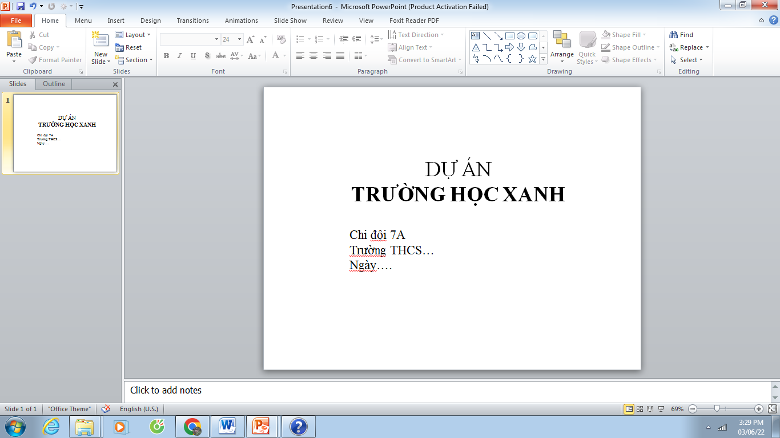  Hình 1 | 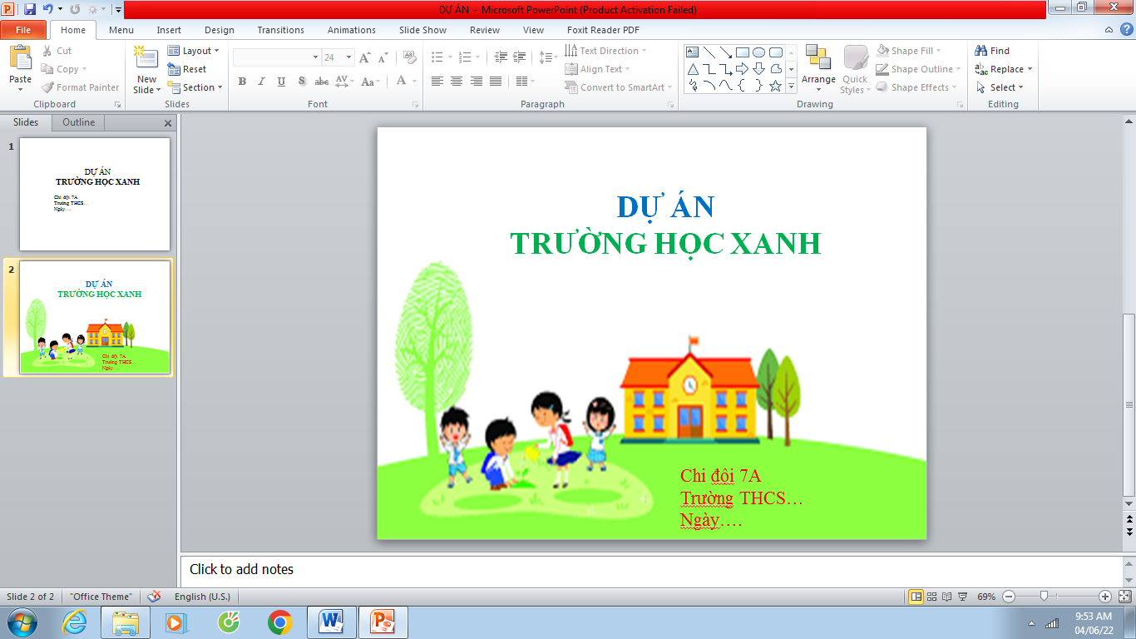  Hình 2
- Câu hỏi thảo luận:
1. Hình thức trình bày hình nào ấn tượng hơn?
2. Có những đối tượng nào trên trang chiếu?
3. Mục đích của việc sử dụng hình ảnh trên trang chiếu để làm gì?
c) Sản phẩm: HS trả lời câu hỏi vào vở hoặc giấy khổ rộng của nhóm.
d) Tổ chức thực hiện:
Hoạt động của GV và HS | Dự kiến sản phẩm
* Chuyển giao nhiệm vụ:  - GV chia nhóm HS  - Các nhóm hs quan sát, thảo luận (2p) và trả lời 3 câu hỏi trên.  * Thực hiện nhiệm vụ  - HS quan sát hình ảnh và thảo luận nhóm để trả lời 3 câu hỏi vào bảng nhóm.  * Báo cáo, thảo luận  - HS đại diện nhóm trình bày được ý kiến thảo luận của nhóm mình.  - HS các nhóm khác đưa ra ý kiến thảo luận  * Kết luận, nhận định  - GV tổng kết ý kiến của hs đưa ra nhận đinh và dẫn dắt đến phần hình thành kiến thức. | 1. Hình thức trình bày hình nào ấn tượng hơn?  HS trình bày được ý kiến chủ quan của mình, không đánh giá đúng sai mà cần lí giải tại sao?  2. Có những đối tượng nào trên trang chiếu?  - Văn bản, hình ảnh…  3. Mục đích của việc sử dụng hình ảnh trên trang chiếu để làm gì?  - Làm cho trang chiếu trở nên sinh động, hấp dẫn, dễ hiểu hơn.
2. Hoạt động 2: Hình thành kiến thức mới. (20 phút)
Hoạt động 2.1: Ảnh minh họa. (10 phút)
a) Mục tiêu: HS đưa được hình ảnh minh họa vào trang chiếu.
b) Nội dung:
- HS quan sát lại 2 hình ảnh ở phần khởi động và đọc nội dung ở phần logo đọc (SGK – tr61) và trả lời 2 câu hỏi:
1. Theo em có nên sử dụng hình ảnh để minh họa cho bài trình chiếu không? Vì sao?
2. Em sẽ chọn hình ảnh gì để thêm vào bài trình chiếu báo cáo dự án?
- HS đưa được hình ảnh minh họa vào trang chiếu sau:
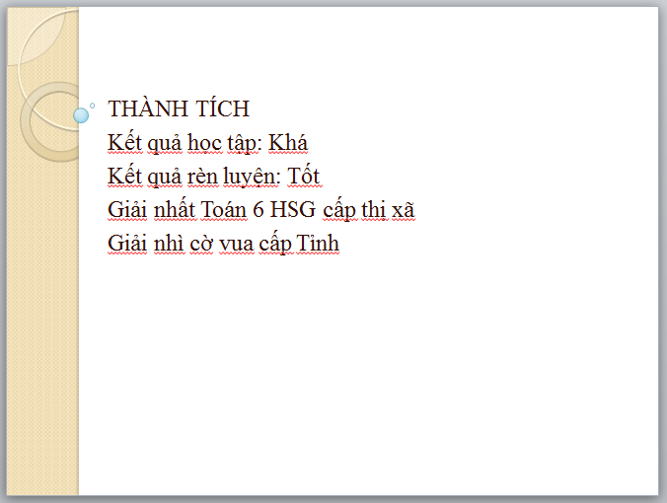
c) Sản phẩm: Đáp án của học sinh. HS đưa được một hình ảnh minh họa bất kì vào trang chiếu
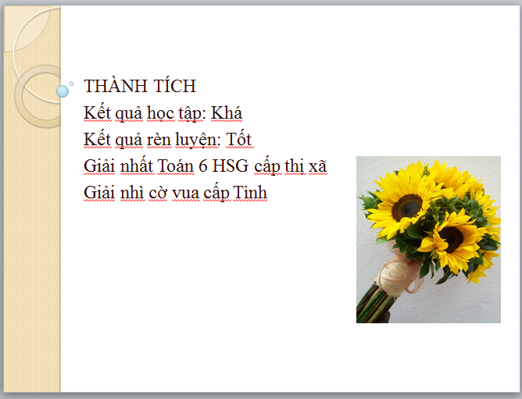
d) Tổ chức thực hiện:
Hoạt động của GV và HS |  | Dự kiến sản phẩm
 | * Chuyển giao nhiệm vụ:  - GV chia 4 nhóm HS  - Các nhóm hs quan sát, thảo luận và trả lời 2 câu hỏi trên.  - Các nhóm tiến hành đưa 1 hình ảnh bất kì vào trang chiếu.  * Thực hiện nhiệm vụ  - HS thảo luận nhóm để trả lời 2 câu hỏi.  - Các nhóm thảo luận và tìm cách đưa 1 hình ảnh bất kì vào trang chiếu.  * Báo cáo, thảo luận  - Chọn ngẫu nhiên 2 nhóm trả lời.  - Các nhóm khác có thể đưa ra ý kiến thảo luận nếu câu trả lời của mình khác của bạn.  - Chọn 1 nhóm minh họa cách chèn hình ảnh vào trang chiếu cho cả lớp cùng quan sát.  - GV nhận xét, đánh giá.  * Kết luận, nhận định  - GV chốt kiến thức bằng slide  - GV minh họa lại cách chèn hình ảnh vào trang chiếu cho cả lớp quan sát | 1. Ảnh minh họa.  - HS trình bày được ý kiến chủ quan của mình, không đánh giá đúng sai mà cần lí giải tại sao?  - HS đưa 1 hình ảnh bất kì vào trang chiếu  Kết luận:  - Hình ảnh thường được dùng để minh họa cho nội dung bài trình chiếu, nhờ đó bài trình chiếu trở nên trực quan, ấn tượng và hấp dẫn hơn.  - Nên lựa chọn hình ảnh phù hợp với nội dung bài trình chiếu và có tính thẩm mĩ.  - Kích thước hình ảnh và vị trí đặt trên trang chiếu cần hợp lý
Hoạt động 2.2: Định dạng văn bản (10 phút)
a) Mục tiêu: HS biết sử dụng các định dạng cho văn bản một cách hợp lí.
b) Nội dung: HS hoàn thành phần đọc và trả lời câu hỏi củng cố sau phần đọc trang 62.
1. Sau khi tạo văn bản cho 1 bài trình chiếu, e thường định dạng văn bản như thế nào? Cần làm gì để nhấn mạnh nội dung trên một trang?
2. Có nên viết nhiều chữ, dùng nhiều màu trên một trang không? Vì sao?
- HS định dạng văn bản trên trang chiếu sau:
c) Sản phẩm: Câu trả lời của học sinh; trang chiếu đã được định dạng.
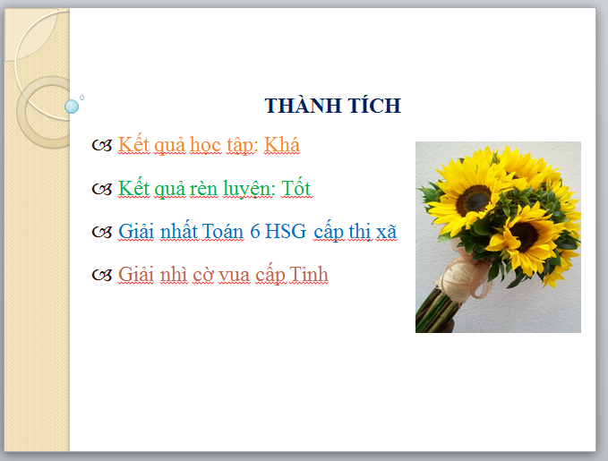
d) Tổ chức thực hiện:
Hoạt động của GV và HS | Dự kiến sản phẩm
* Chuyển giao nhiệm vụ:  - GV yêu cầu HS đọc phần kiến thức trong sách.  * Thực hiện nhiệm vụ  - HS hoàn thành phần đọc và trả lời câu hỏi củng cố sau phần đọc trang 62.  * Báo cáo, thảo luận  - Gv gọi hs trả lời các câu hỏi:  GV cho hs nhận xét các câu trả lời rồi nhận xét, đánh giá.  - GV chọn 1 máy đã định dạng xong chiếu lên cho cả lớp cùng quan sát  * Kết luận, nhận định  - GV chốt kiến thức ( bằng slide)  - GV cho 1 HS thực hiện lại các thao tác định dạng cho cả lớp cùng quan sát | 2. Định dạng văn bản.  1. HS trình bày ý kiến chủ quan của mình.  2. Không nên dùng nhiều màu, nhiều phông chữ trên một trang.  - HS định dạng văn bản trên trang chiếu sau:  Kết luận:  - Định dạng văn bản trong phần mềm trình chiếu tương tự như trong phần mềm soạn thảo.  - Nên chọn phông chữ, cỡ chữ, kiểu chữ, màu chữ, nền,… thống nhất và phù hợp, để làm nổi bật thông điệp chính của trang.  - Nội dung trình bày nên cô đọng. Mỗi trang chiếu chỉ nên tập trung vào 1 ý chính.
3. Hoạt động 3: Luyện tập (10 phút)
a) Mục tiêu: Củng cố lại kiến thức về định dạng trên trang chiếu
b) Nội dung: HS trả lời 6 câu hỏi qua trò chơi NÔNG TRẠI CỦA TÔI
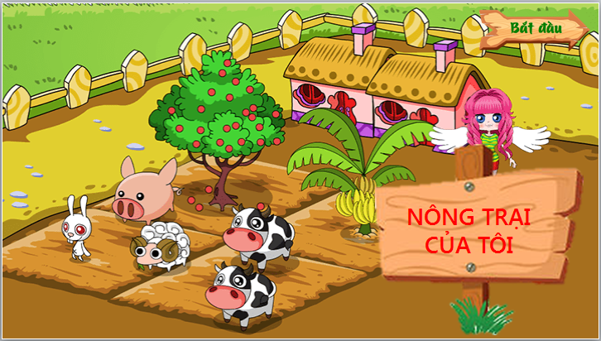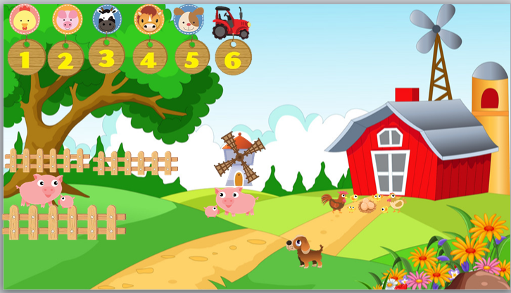
Câu 1. Phát biểu nào sai trong các phát biểu sau?
A. Hình ảnh minh họa làm cho bài trình chiếu ấn tượng hơn.
B. Nên chọn hình ảnh phù hợp với bài trình chiếu.
C. Màu sắc, họa tiết trên hình ảnh không cần trùng khớp với chủ đề.
D. Hình ảnh minh họa cần có tính thẩm mĩ.
Câu 2. Hình ảnh(câu may mắn).
Câu 3. Hình ảnh(câu may mắn).
Câu 4. Em hãy ghép mỗi nội dung ở cột A với một nội dung phù hợp ở cột B
A |  | B
1. Định dạng văn bản trong trang chiếu |  | a. nội dung chỉnh sửa của trang chiếu
2. Định dạng làm nổi bật |  | b. cô đọng
3. Nội dung trên mỗi trang chiếu |  | c. cho văn bản trên một trang chiếu
4. Không nên dùng quá nhiều phông chữ |  | d. tương tự như định dạng trong soạn thảo văn bản
Câu 5. Trong PowerPoint, cách nào sau đây không phải là cách chèn hình ảnh vào trang chiếu?
A. Chọn Insert/Pictures.
B. Chọn Insert/Online Pictures.
C. Sử dụng lệnh Copy và Paste.
D. Chọn Design sau đó chọn mẫu trong Themes.
Câu 6. Trong PowerPoint, em mở thẻ nào để định dạng văn bản?
A. Home. B. Insert. C. Design. D. View.
c) Sản phẩm: Đáp án câu trả lời của HS
d) Tổ chức thực hiện:
Hoạt động của GV và HS | Dự kiến sản phẩm
* Chuyển giao nhiệm vụ:  - GV hướng dẫn luật chơi cho HS:  Các con vật trong nông trại bị đi lạc. Các bạn hãy đi tìm chúng bằng cách trả lời các câu hỏi. Nếu trả lời chính xác các bạn sẽ tìm thấy các con vật và được 1 điểm +. Nếu sai nhường quyền cho bạn khác trả lời. Nếu chọn vào câu may mắn bạn không cần trả lời vẫn tìm được vật nuôi và được điểm +.  - HS trả lời các câu hỏi  * Thực hiện nhiệm vụ  - HS chọn câu hỏi và trả lời  * Báo cáo, thảo luận  - Cá nhân đứng tại chỗ trả lời câu hỏi  * Kết luận, nhận định  - GV cho điểm + các bạn trả lời đúng. | Câu 1. Phát biểu nào sai trong các phát biểu sau?  - C  Câu 4. Em hãy ghép mỗi nội dung ở cột A với một nội dung phù hợp ở cột B  1-d  2-a  3-b  4-c  Câu 5. Trong PowerPoint, cách nào sau đây không phải là cách chèn hình ảnh vào trang chiếu?  - D  Câu 6. Trong PowerPoint, em mở thẻ nào để định dạng văn bản?  - A
4. Hoạt động 4: Vận dụng (7 phút)
a) Mục tiêu: HS thêm được hình ảnh và định dạng nội dung trên trang chiếu.
b) Nội dung: Từ hình 1 thêm hình ảnh, định dạng trang chiếu để được hình 2.
Hình 1 | Hình 2
c) Sản phẩm:
d) Tổ chức thực hiện:
Hoạt động của GV và HS | Dự kiến sản phẩm
* Chuyển giao nhiệm vụ:
- GV: Từ hình 1 tạo ra được hình 2
- HS nhận nhiệm vụ.
* Thực hiện nhiệm vụ:
- HS thực hành trên máy chèn hình ảnh, định dạng các đối tượng trên trang chiếu để tạo ra được hình 2
* Báo cáo, thảo luận
- GV chiếu một vài bài của hs
- HS nhận xét bài bạn
* Kết luận, nhận định
- GV nhận xét, sửa sai nếu có.

Hướng dẫn về nhà( 3 phút)
- Về nhà đọc lại lý thuyết, xem trước phần còn lại.
- GV nhận xét giờ học. Hướng dẫn học sinh chuẩn bị cho tiết sau để hoàn thiện dự án Trường học xanh của nhóm
